Team Plan

**Version 0.2**

**Eclipse™**

**by**

**3U Studios**

**Editor: Σάββας Γεράσιμος 1072475**

**Contributor: Καπογιάννης Κωσταντίνος 1072521**

**Reviewers: Μπέσιας Σπυρίδων 1072524**

**Σερταρίδης Ηλίας 1072480**

Στην έκδοση 2 του Team plan διορθώσαμε τη μορφοποίηση του παραδοτέου με βάση το manual πχ στην πρώτη σελίδα να φαίνονται μόνο τα παραπάνω, σε δεύτερο βαθμό εντοπίστηκαν λάθη στον πίνακα με τους χρόνους(αισιόδοξους, απαισιόδοξους) κάθε υπο-έργου συγκεκριμένα στο ΤΥ17, ενώ στο Pert diagram ήταν σωστές οι ημερομηνίες. Στην συνέχεια ανανεώθηκε το Pert ως προς τα κρίσιμα μονοπάτια στην περίπτωση των Deliverables 1,4,5, καθώς δεν είχε ληφθεί υπόψη η διακύμανση με τους υπολογισμούς των διακυμάνσεων να βρίσκονται στο έγγραφο. Τέλος αναβαθμίστηκε η ποιότητα του διαγράμματος Pert καθώς στο πρώτο παραδοτέο οι ημερομηνίες δεν ήταν αναγνώσιμες.

**Μέλη ομάδας:**

**Καπογιάννης Κωνσταντίνος 1072521 4Ο έτος**

**Μπέσιας Σπυρίδων 1072524 4Ο έτος**

**Σάββας Γεράσιμος 1072475 4Ο έτος**

**Σερταρίδης Ηλίας 1072480 4Ο έτος**

Λαμβάνοντας υπόψη τις μεθοδολογίες Scrum και Kanban συνθέσαμε μια δική μας μεθοδολογία που στηρίζεται στη μέθοδο Kanban. Συγκεκριμένα θα υπάρχουν διάφορα υπο-έργα τα οποία θα επιλέγονται για υλοποίηση από τα μέλη της ομάδας μας, ανάλογα με βάση τα παραδοτέα. Ταυτόχρονα θα εργάζονται δυάδες σε διαφορετικά κομμάτια ενός παραδοτέου με editor, contributor και τα υπόλοιπα δύο μέλη θα έχουν τον ρόλο των reviewers. Μάλιστα η ομάδα μας θα λειτουργεί με βάση την agile, καθώς κατά την διάρκεια υλοποίησης ενός υπο-έργου μπορούν να προκύψουν νέες ιδέες, προβληματισμοί και συνεπώς να χρειαστεί να ανατρέξουμε σε προηγούμενα ολοκληρωμένα ή παράλληλα υπο-έργα για διορθώσεις ή προσθήκες. Θα υπάρχουν ορισμένες τροποποιήσεις όπως για παράδειγμα τα υποχρεωτικά έργα για τα οποία δεν θα υφίσταται καθυστέρηση και αυτά θα είναι οι αναφορές για τα παραδοτέα. Επίσης θα λαμβάνουν χώρα κάθε εβδομάδα ορισμένα meeting και θα γίνονται αξιολογήσεις ανά τακτά χρονικά διαστήματα.

Η γλώσσα υλοποίησης που θα χρησιμοποιήσουμε για το back-end και για τα γραφικά είναι η Java, για τη βάση δεδομένων η mySQL και για τα τεχνικά κείμενα το Word.

Στα εργαλεία που χρησιμοποιούμε συγκαταλέγονται:

Για Pert chart χρησιμοποιούμε το Miro

<https://miro.com/app/dashboard/>

Για Gantt chart χρησιμοποιούμε το Monday

<https://support.monday.com/hc/en-us/articles/360015643840-The-Gantt-Chart-View-and-Widget>

Για Sql χρησιμοποιούμε το Mysql Workbench

<https://www.mysql.com/products/workbench/>

Για Java-Back-end χρησιμοποιούμε το Intellij

<https://www.jetbrains.com/idea/>

Για Mockup/Design χρησιμοποιούμε το Figma

<https://www.figma.com/>

Για το διάγραμμα ανάθεσης δυναμικού χρησιμοποιούμε το draw.io

<https://app.diagrams.net/>

Παρακάτω φαίνονται αναλυτικά όλα τα υπο-έργα και οι διάφορες φάσεις του project του εξαμήνου στις οποίες πρέπει να υλοποιηθούν, καθώς και ο κανονικός χρόνος διάρκειας του κάθε υπο-έργου, λάβαμε υπόψη τον κάθε μήνα με βάση την περίοδο που θα υλοποιηθεί το project του μαθήματος και λάβαμε υπόψη μας τα σαββατοκύριακα(αρχικά λάβαμε υπόψη και τις αργίες αλλά λόγω περιορισμών των διαθέσιμων προγραμμάτων ήταν αδύνατο). Όσον αφορά το κρίσιμο μονοπάτι σε ορισμένες περιπτώσεις που κάποια υπο-έργα ολοκληρώνονταν την ίδια μέρα, θεωρήθηκε κρίσιμο μονοπάτι αυτό που οδηγούσε σε ένα υπο-έργο που είναι προαπαιτούμενο για τα παραδοτέα:

1. **Deliverables 1:**

* TY1-Project-description-V0.1 (4 εργάσιμες μέρες).
* TY2-Team-plan-V0.1 (3 εργάσιμες μέρες).
* TY3-Project-plan-V0.1 (3 εργάσιμες μέρες).
* TY4-Risk-assesment-V0.1(1 εργάσιμες μέρες).

1. **Deliverables 2:**

* TY5-Use-cases-V0.1 (6 εργάσιμες μέρες).
* TY6-Domain-model-V0.1 (3 εργάσιμες μέρες).

1. **Deliverables 3:**

* TY7-Robustness-diagrams-V0.1 (6 εργάσιμες μέρες).
* TY8-Domain-model-V0.2 (3 εργάσιμες μέρες).
* TY9-Use-cases-V0.2 (3 εργάσιμες μέρες).

1. **Deliverables 4:**

* TY10-Sequence-diagrams-V0.1 (4 εργάσιμες μέρες).
* TY11-GUI-Design (3 εργάσιμες μέρες).
* TY12- Domain-model-V0.3(3 εργάσιμες μέρες).
* TY13-Back-end-Design(3 εργάσιμες μέρες).
* TY14-Database-Design (3 εργάσιμες μέρες).

1. **Deliverables 5:**

* TY15-Class-diagrams-V0.1 (3 εργάσιμες μέρες).
* TY16-Database-Implementation(5 εργάσιμες μέρες).
* TY17-Back-end-Implementation (10 εργάσιμες μέρες).
* TY18-GUI-Implementation(10 εργάσιμες μέρες).
* TY19-Test-Cases-V0.1 (5 εργάσιμες μέρες).

1. **Deliverables 6:**

* TY20-Final-Versions(8 εργάσιμες μέρες).

Κατόπιν φαίνεται η ονομασία του κάθε υπο-έργου που αναφέραμε παραπάνω:

|  |  |
| --- | --- |
| ΤΥ1 | Project-description-V0.1 |
| ΤΥ2 | Team-plan-V0.1 |
| ΤΥ3 | Project-plan-V0.1 |
| ΤΥ4 | Risk-assesment-V0.1 |
| ΤΥ5 | Use-cases-V0.1 |
| ΤΥ6 | Domain-model-V0.1 |
| ΤΥ7 | Robustness-diagrams-V0.1 |
| ΤΥ8 | Use-cases-V0.2 |
| ΤΥ9 | Domain-model-V0.2 |
| ΤΥ10 | Sequence-diagrams-V0.1 |
| ΤΥ11 | GUI-Design |
| ΤΥ12 | Domain-model-V0.3 |
| ΤΥ13 | Back-end-Design |
| ΤΥ14 | Database-Design |
| ΤΥ15 | Class-diagrams-V0.1 |
| ΤΥ16 | Database-Implementation |
| ΤΥ17 | Back-end-Implementation |
| ΤΥ18 | GUI-Implementation |
| ΤΥ19 | Test-Cases-V0.1 |
| ΤΥ20 | Final-Versions |

Μετέπειτα κατασκευάζουμε ένα βοηθητικό πίνακα με τα διαφορετικά υπο-έργα, τις εξαρτήσεις(προαπαιτούμενα υπο-έργα), καθώς και τον κανονικό, το χειρότερο και το καλύτερο χρόνο διεκπεραίωσης του κάθε υπο-έργου:

|  |  |  |  |  |  |  |  |  |  |  |  |  |  |
| --- | --- | --- | --- | --- | --- | --- | --- | --- | --- | --- | --- | --- | --- |
| activity | ΤΥ1 | ΤΥ2 | ΤΥ3 | ΤΥ4 | ΤΥ5 | ΤΥ6 | ΤΥ7 | ΤΥ8 | ΤΥ9 | ΤΥ10 | ΤΥ11 | ΤΥ12 | ΤΥ13 |
| predecessors | --- | --- | ΤΥ1  ΤΥ2 | ΤΥ1  ΤΥ2 | ΤΥ3  ΤΥ4 | ΤΥ3  ΤΥ4 | ΤΥ5  TY6 | ΤΥ7 | ΤΥ7 | ΤΥ7 | ΤΥ8  ΤΥ9  ΤΥ10 | ΤΥ11 | ΤΥ12 |
| Expected time | 4 days | 3 days | 3 days | 1 day | 6 days | 3 days | 6 days | 3 days | 3 days | 4 days | 3 days | 3 days | 3 days |
| Best time | 3 days | 2 days | 2 days | 0.5 day | 5 days | 2 days | 4 days | 2 days | 2 days | 3 days | 2 days | 2 days | 2 days |
| Worst time | 6 days | 5 days | 4 days | 1.5 days | 8 days | 4 days | 8 days | 5 days | 4 days | 5 days | 4 days | 4 days | 4 days |
|  |  |  |  |  |  |  |  |  |  |  |  |  |  |
| activity | ΤΥ14 | ΤΥ15 | ΤΥ16 | ΤΥ17 | Τ18 | ΤΥ19 | ΤΥ20 |
| predecessors | --- | --- | ΤΥ1  ΤΥ2 | ΤΥ1  ΤΥ2 | ΤΥ3  ΤΥ4 | ΤΥ3  ΤΥ4 | ΤΥ5  TY6 |
| Expected time | 3 days | 3 days | 5 days | 10 days | 10 days | 5 days | 8 days |
| Best time | 2 days | 2 days | 4 days | 8 days | 6 days | 3 days | 6 days |
| Worst time | 4 days | 4 days | 7 days | 12 days | 13 days | 7 days | 10 days |

**Διάγραμμα PERT:**

Έχοντας κάνει την ανάλυση του έργου σε υπο-έργα και έχοντας μια αρχική εκτίμηση των χρονικών πλαισίων και των εξαρτήσεων μεταξύ τους, μπορούμε να προχωρήσουμε στην κατασκευή του διαγράμματος PERT, προκειμένου να δούμε γραφικά τις εξαρτήσεις και τις παραλληλοποιήσεις των υπο-έργων. Στην περίπτωση των Deliverables 1,4,5 χρειάστηκε ο υπολογισμός της διακύμανσης. Τα κρίσιμα μονοπάτια έχουν την ίδια διάρκεια, ωστόσο πρέπει να ληφθεί υπόψη η διακύμανση για να επιλεχθεί το κρίσιμο μονοπάτι. Μόνο στα παράλληλα ΤΥ έχει νόημα η επιλογή της διακύμανσης και συγκεκριμένα στις περιπτώσεις:

➢ ΤΥ1-ΤΥ2 ή ΤΥ1-ΤΥ3

➢ ΤΥ10-ΤΥ11 ή ΤΥ10-ΤΥ12 ή ΤΥ10-ΤΥ13

➢ ΤΥ14-ΤΥ15 ή ΤΥ14-ΤΥ16 ή ΤΥ14-ΤΥ17 ή ΤΥ14-ΤΥ18

|  |  |
| --- | --- |
| Τυπικά Υποέργα | Διακύμανση |
| ΤΥ2 | [(5-2)/6]2=0,25 |
| ΤΥ3 | [(4-2)/6]2=0,11 |
| ΤΥ11 | [(4-2)/6]2=0,11 |
| ΤΥ12 | [(4-2)/6]2=0,11 |
| ΤΥ13 | [(4-2)/6]2=0,11 |
| ΤΥ15 | [(4-2)/6]2=0,11 |
| ΤΥ16 | [(7-4)/6]2=0,25 |
| ΤΥ17 | [(12-8)/6]2=0,44 |
| ΤΥ18 | [(13-6)/6]2=1,36 |

Το διάγραμμα φαίνεται παρακάτω:

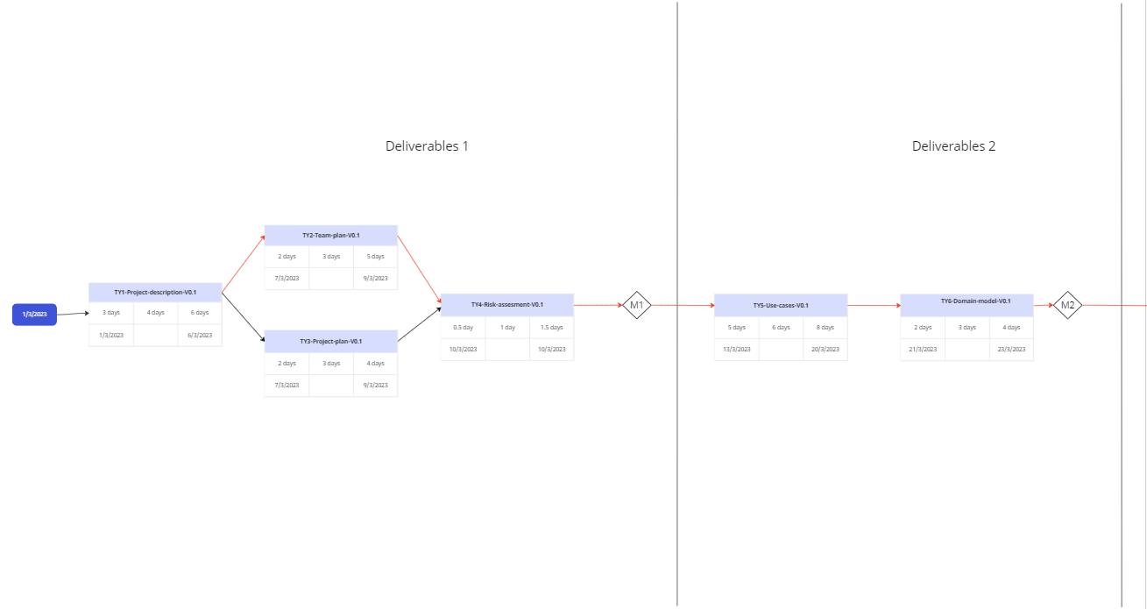 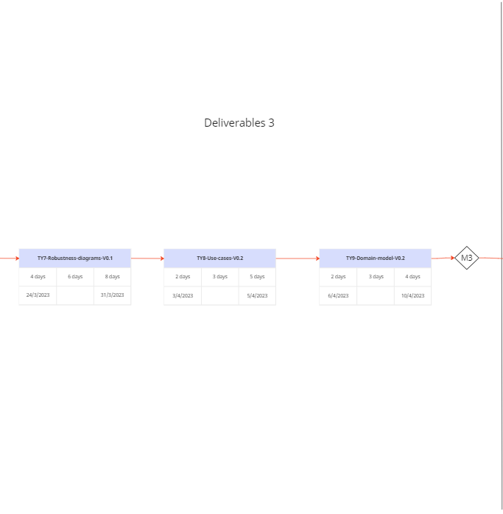 Εικόνα που περιέχει διάγραμμα

Περιγραφή που δημιουργήθηκε αυτόματα 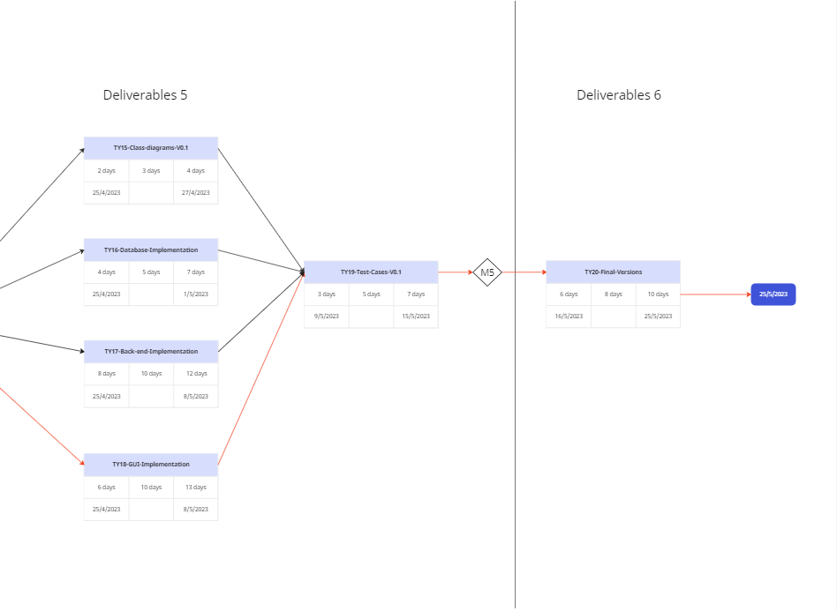

**Διάγραμμα Gantt:**

Έχοντας υλοποιήσει το διάγραμμα PERT, είναι αρκετά εύκολο να σχεδιάσουμε το διάγραμμα Gantt, το οποίο φαίνεται παρακάτω:Εικόνα που περιέχει διάγραμμα

Περιγραφή που δημιουργήθηκε αυτόματα 